Contenido

Manual de Instalación – Sistema Master Barber 2

Requisitos del sistema 3

Clonación del Proyecto 4

Configuración del Backend (Node.js + Express) 4

Configuración de la Base de Datos 7

Pruebas y Verificación 8

Ejecución en Dispositivo Móvil con Expo Go (React Native) 9

Manual de usuario – Sistema Master Barber  
Sistema de reservas y gestión de inventario

Master Barber es una aplicación web y móvil desarrollada con Node.js, React.js, Express y MySQL, diseñada para la gestión integral de barberías. Permite administrar reservas, gestionar el inventario y facilitar la operativa diaria tanto desde una interfaz web como móvil.

# ROL ADMINISTRADOR

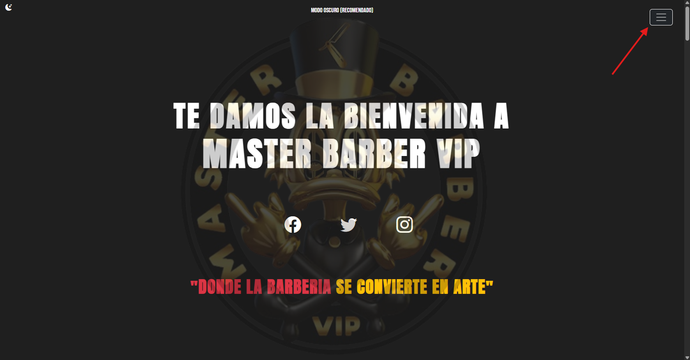

Por Defecto al buscar la página, aparece el home principal, en este caso el deberá ir a el icono que aparece en la página superior derecha y dar “click"

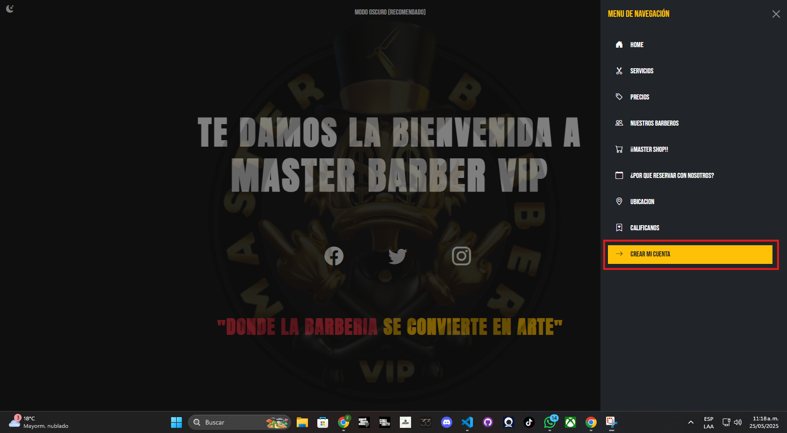

Al hacer esto, desplegará un barra de menús en los cual podrá navegar por el home y al momento de querer iniciar sesion deberá dar click en botón que tiene como nombre “crear cuenta”

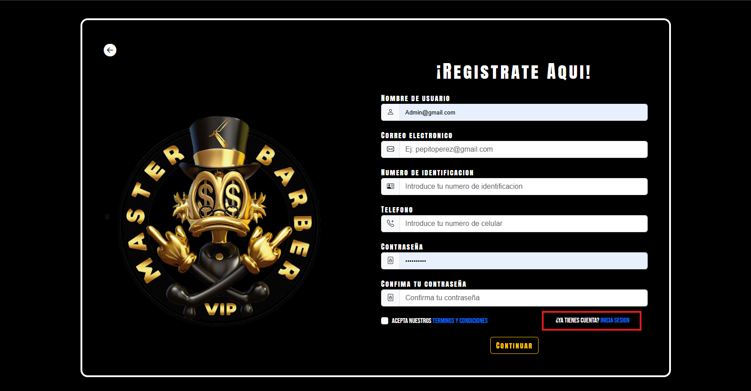

Al hacer esto, encontrará el apartado de registro el cual deberá ignorar ya que su cuenta ya estará creada por los desarrolladores. En este caso deberá ir al link que aparece en la parte inferior derecha y dar click en “inicia sesión”

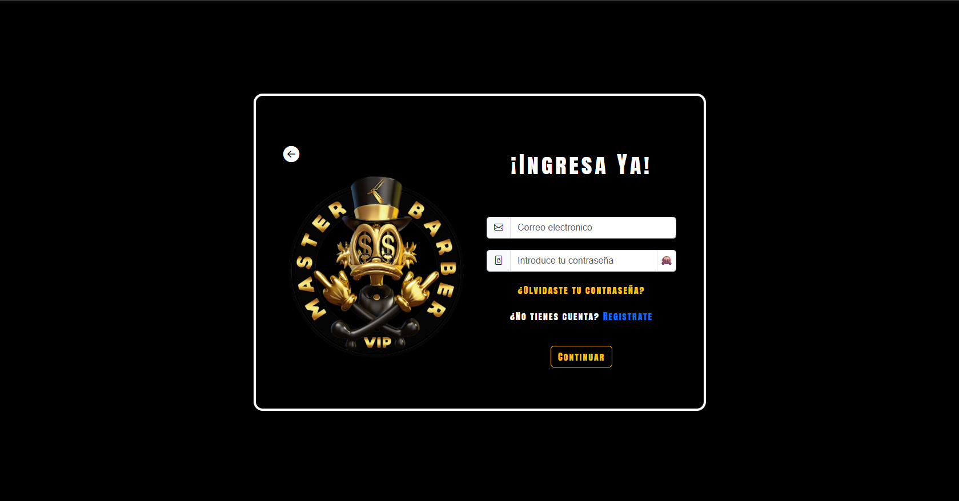

Luego encontrará el apartado de login en el cual deberá completar los campos requeridos que son correo electrónico y contraseña asignados por los desarrolladores.

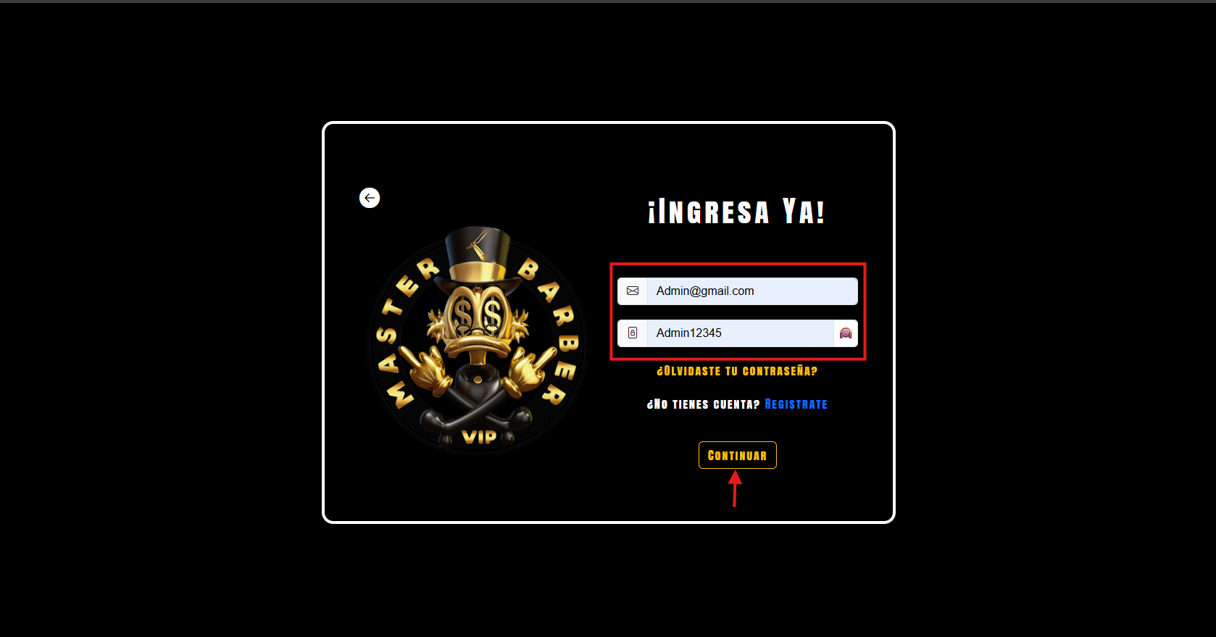

Al llenar estos datos deberá oprimir el botón que tiene como nombre “Continuar” que se encuentra en la parte inferior.

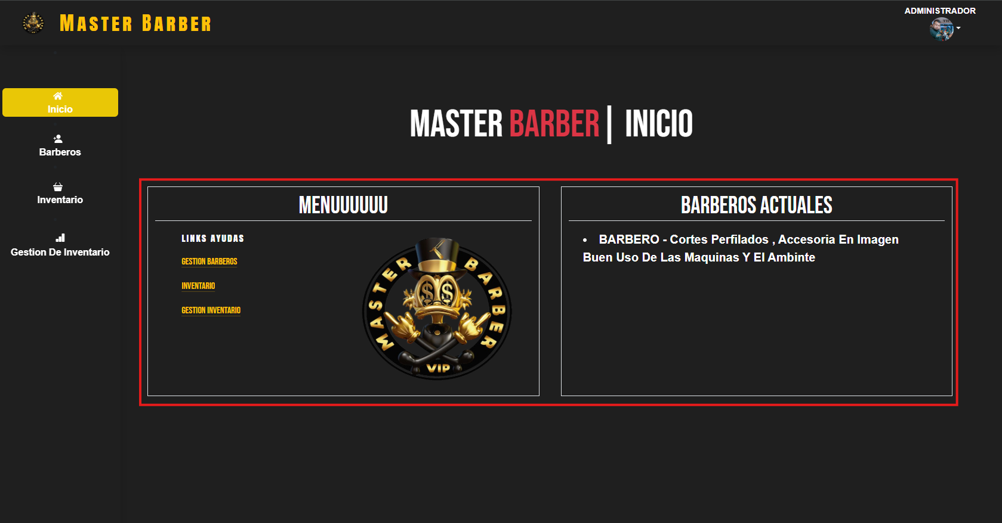

Y listo estamos logueados como administrador. En el home de administrador podremos visualizar dos recuadros que nos muestran diferente información

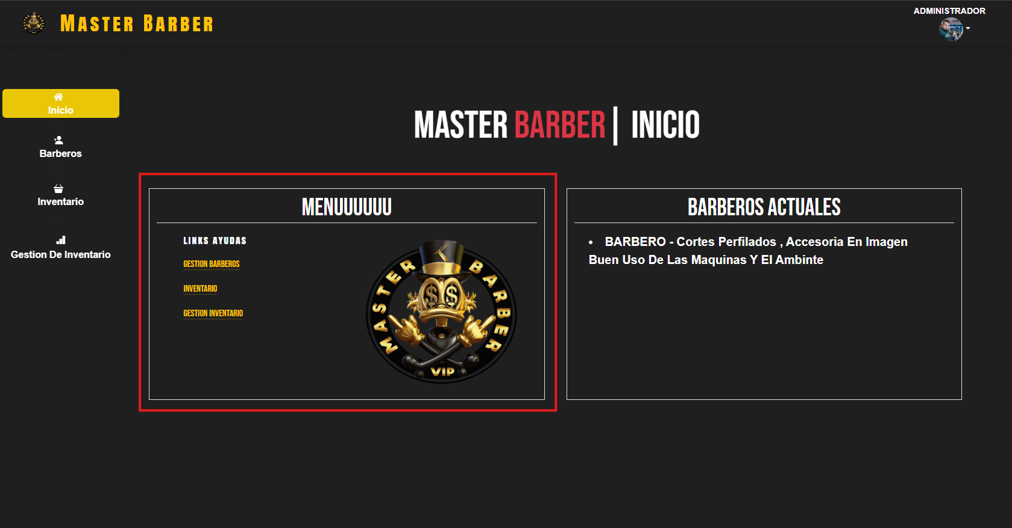

En el recuadro izquierdo que lleva por nombre “menú” encontraremos links de ayuda para navegar fácilmente por la página.

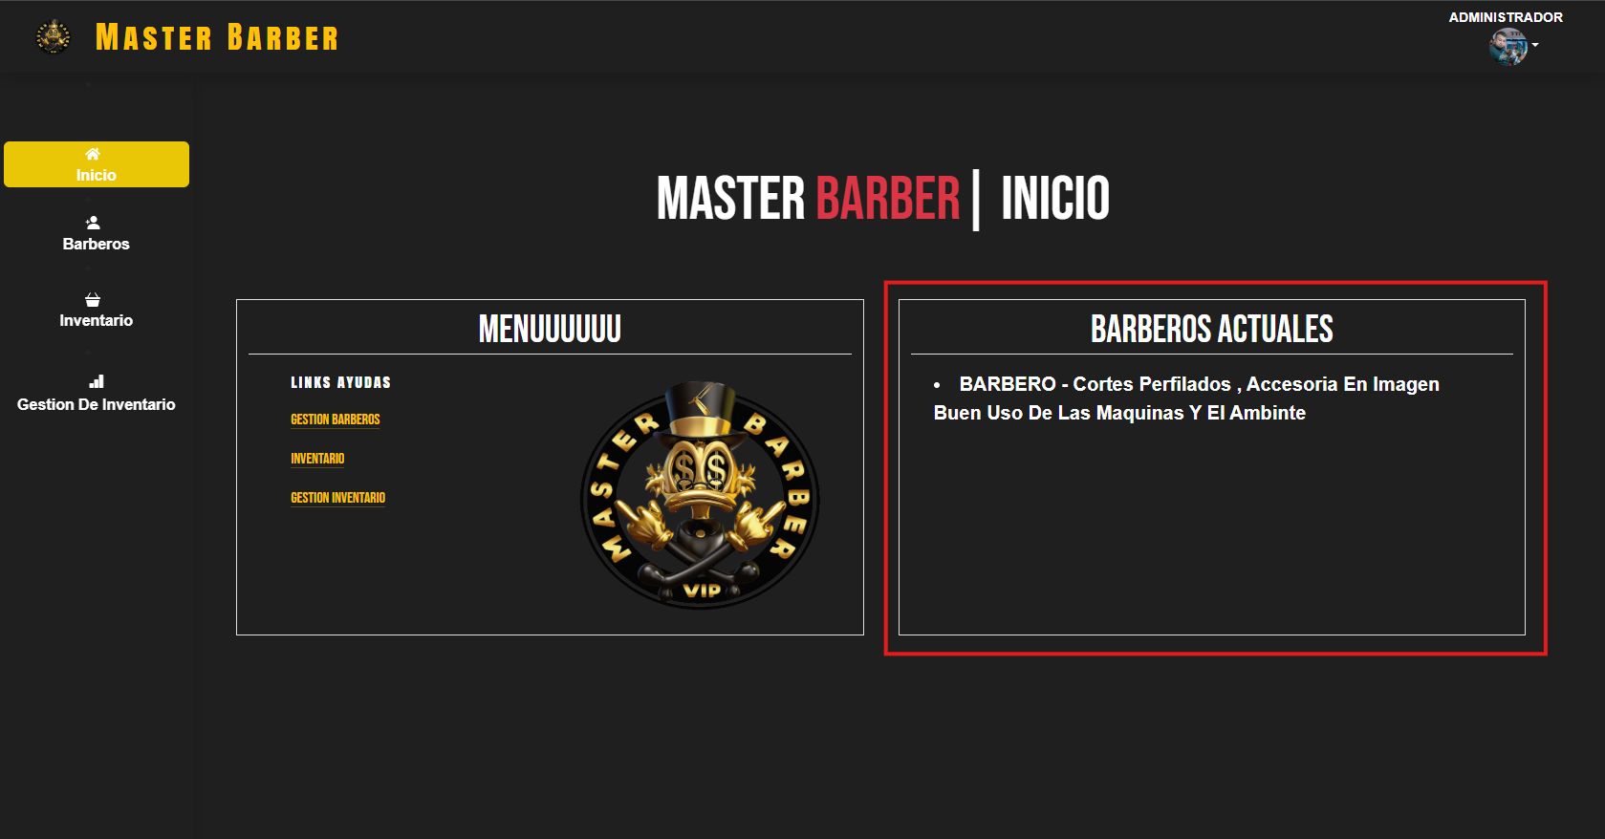

En el recuadro derecho que lleva por nombre “Barberos Actuales ” podremos visualizar los barberos que están actualmente en la barbería.

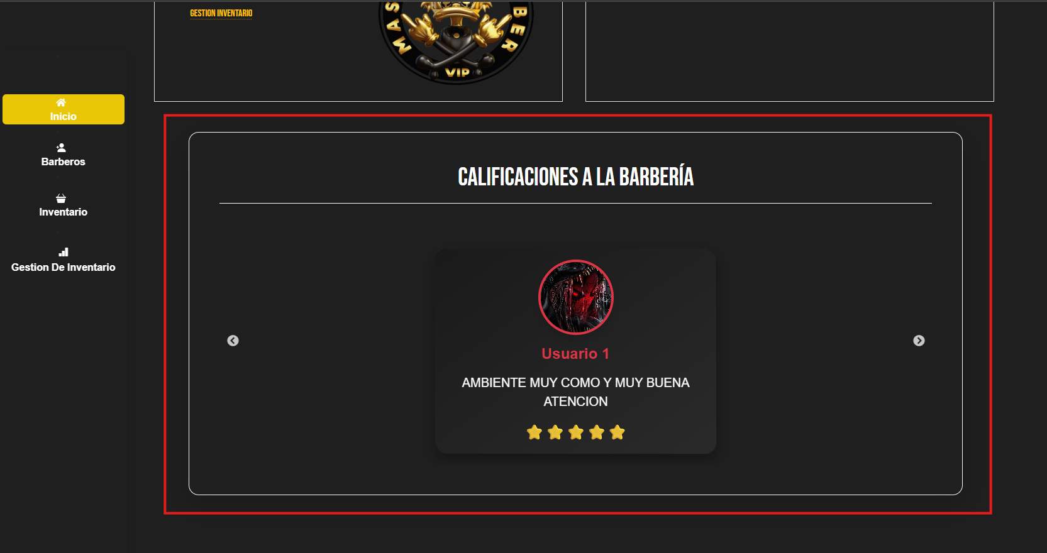

Más abajo el administrador podrá visualizar las calificaciones que los usuarios hacen del servicio y de la barbería.

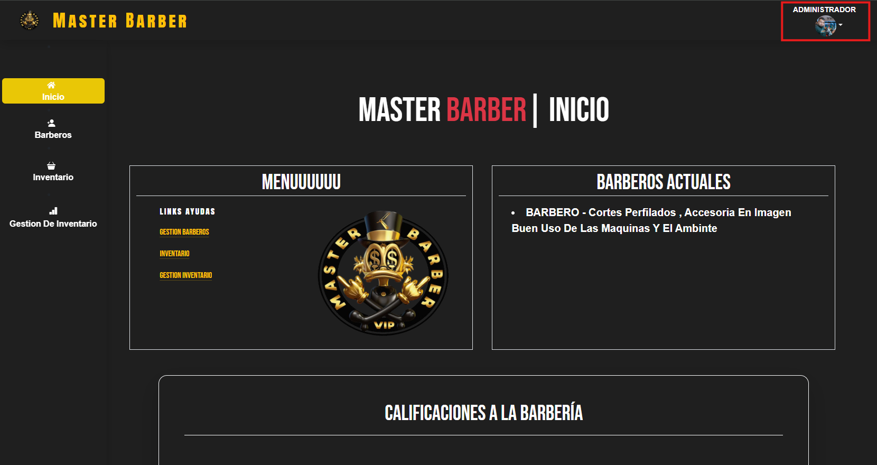

En la parte superior derecha de la página encontrará su nombre con su foto al hacer clic en estas desplegara un “menu” con las siguientes opciones

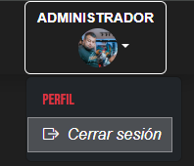

Donde podrá ver su perfil y modificarlo o en su defecto cerrar sesión.

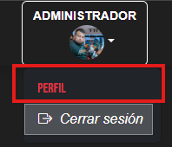

Si desea ver o modificar su perfil debe dar clic en el botón que tiene por nombre “perfil”

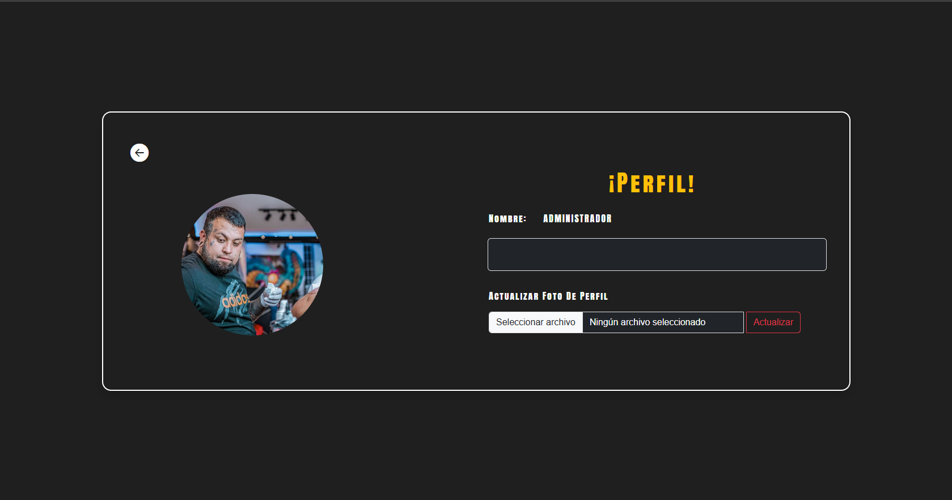

Aqui podrá visualizar su foto de perfil y nombre actual

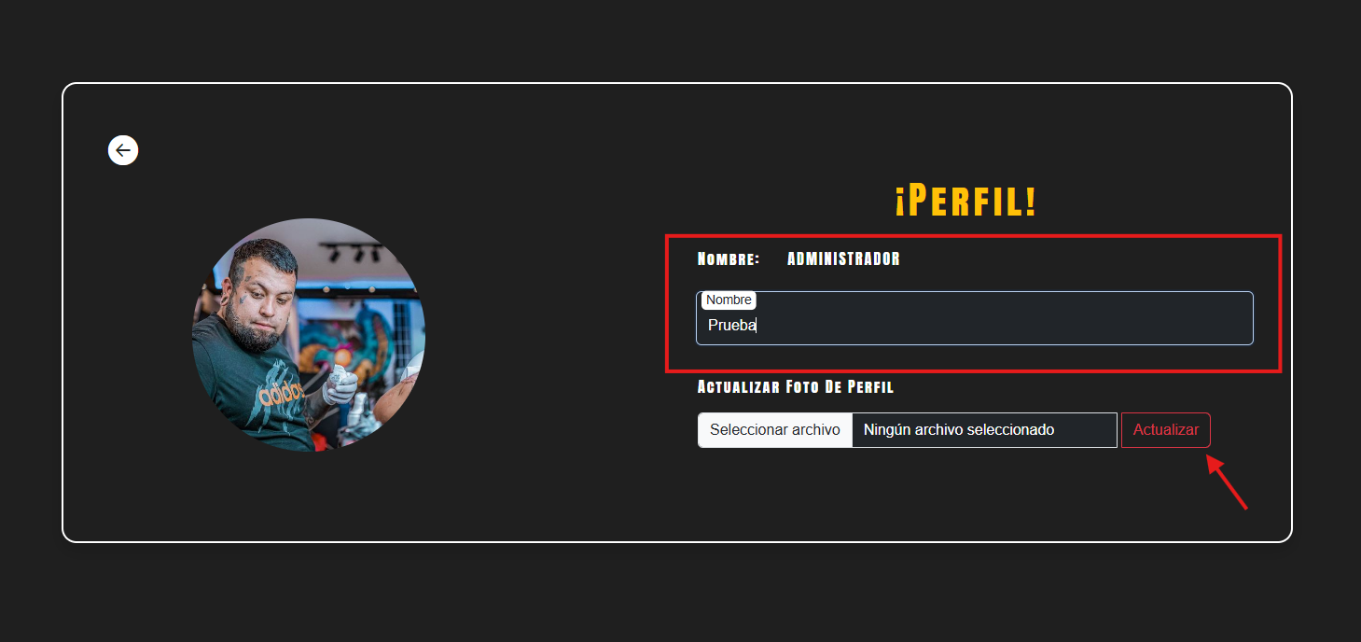

Para editar solo el nombre debe llenar el cuadro de texto con el nuevo nombre y pulsar el botón que tiene por nombre “Actualizar”, para esta acción no es necesario modificar la foto también.

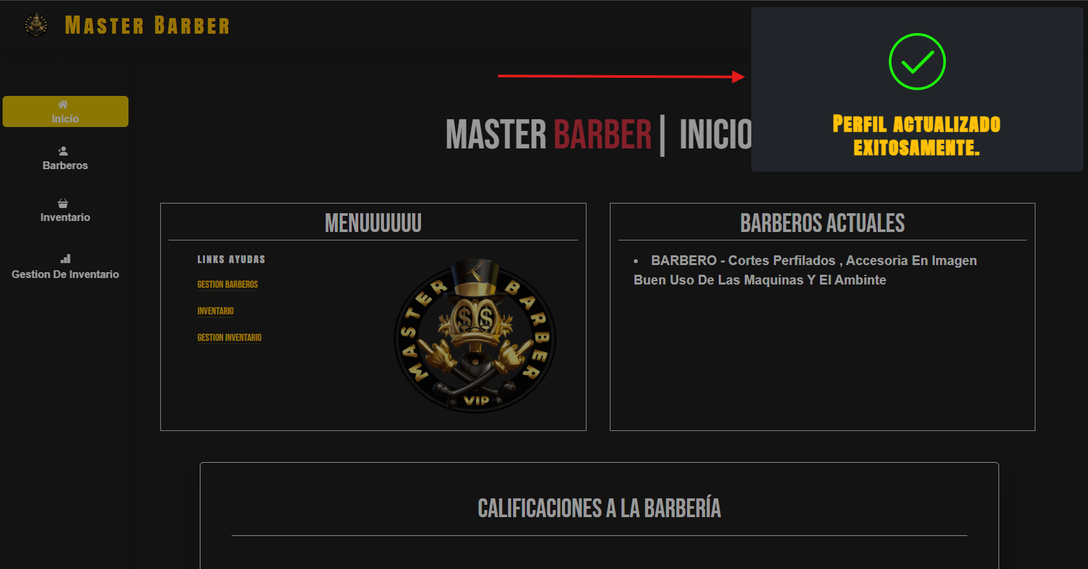

Al actualizar debe aparecer la alerta de exito

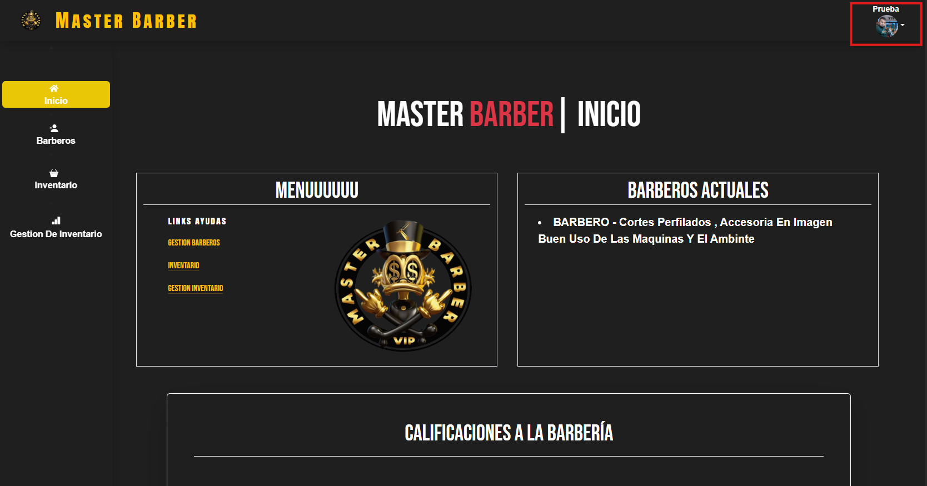

Y verá su nuevo nombre en el home del administrador

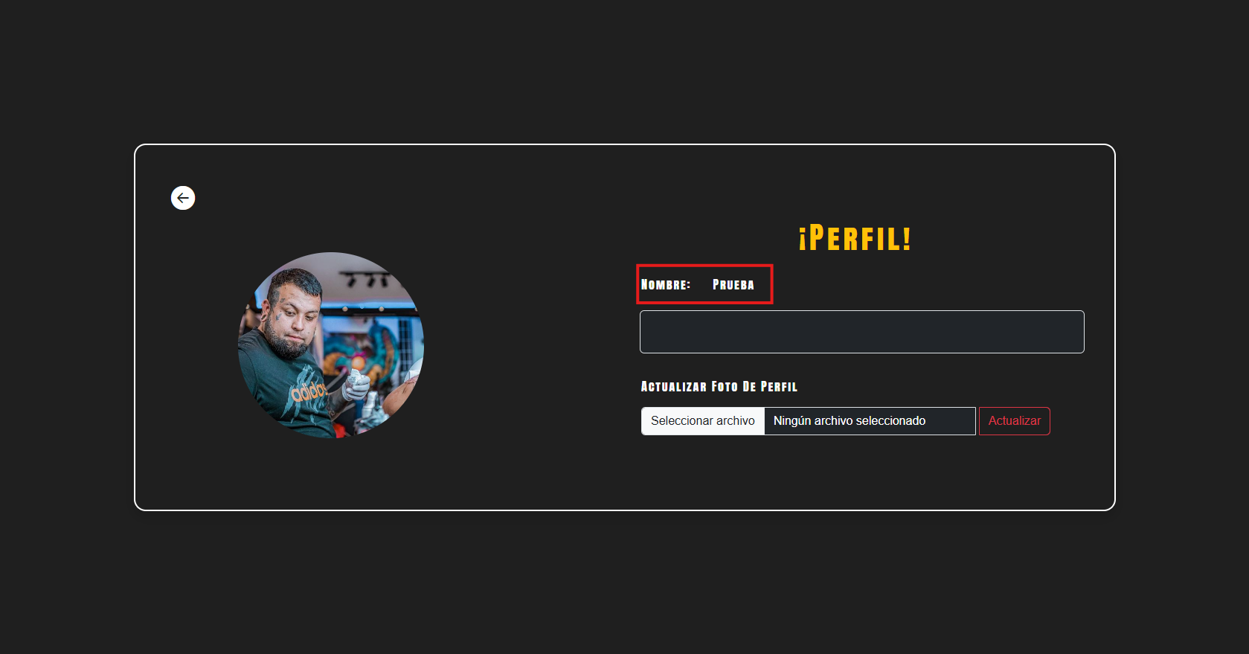

También al entrar de nuevo a “perfil” notara que su nombre se ah actualizado con éxito

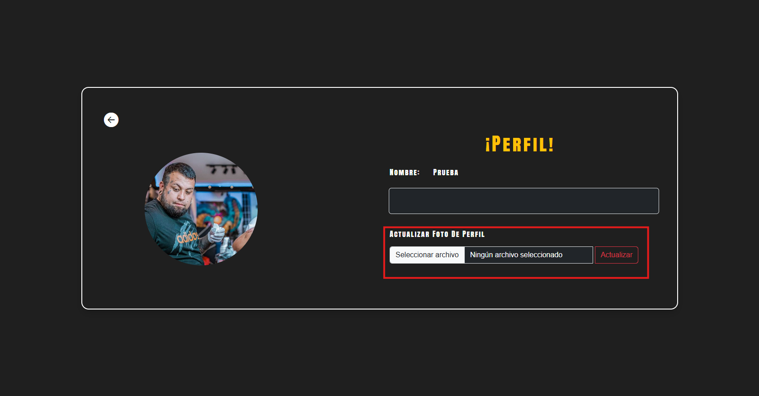

Para actualizar solo su foto de perfil deberá pulsar en el botón que tiene por nombre “seleccionar archivo”

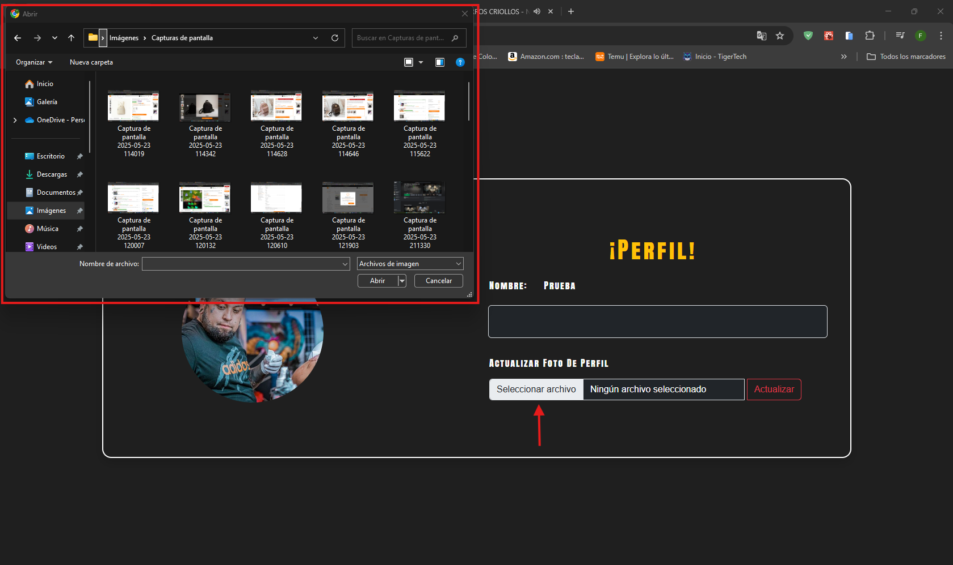

Al pulsar el botón “seleccionar archivo” esto abrirá el gestor de archivos de su computadora en el cual deberá seleccionar su nueva foto.

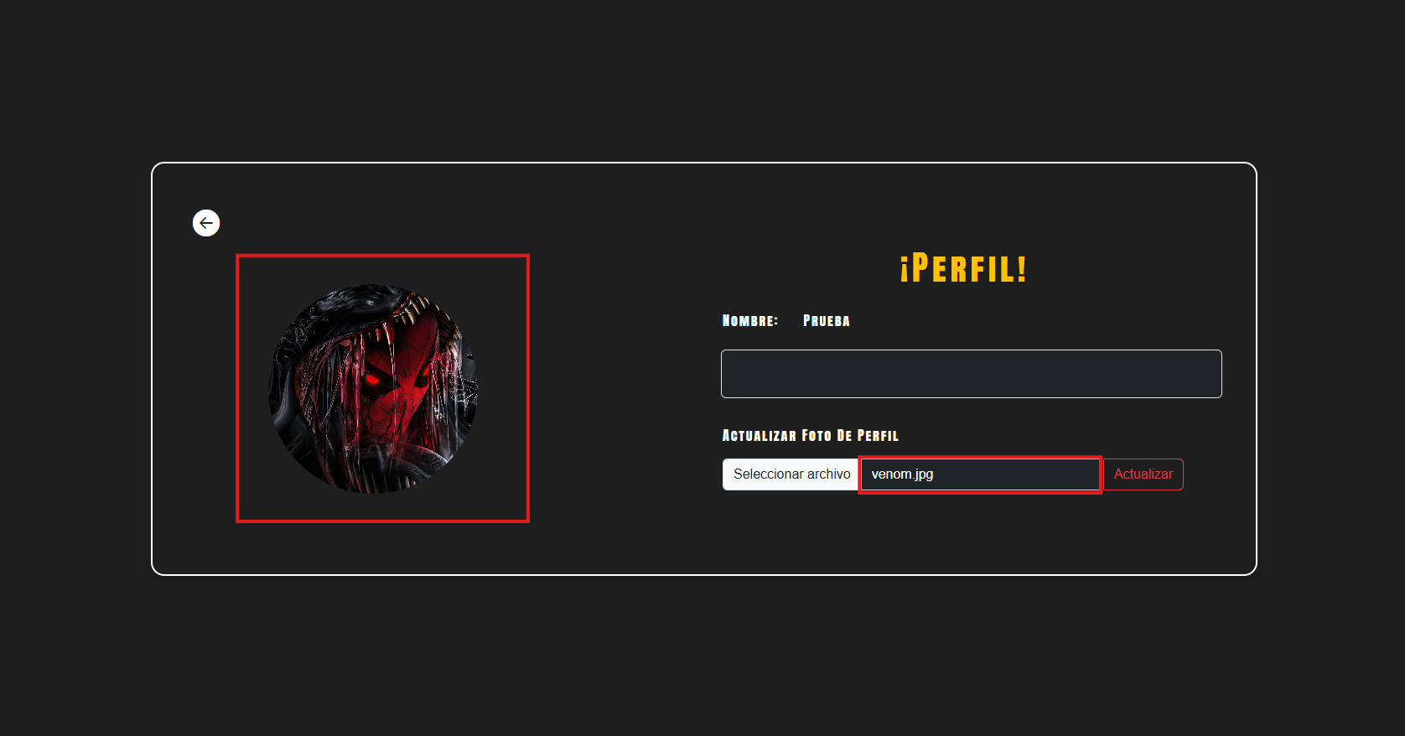

Al seleccionar el archivo podrá ver un preview de como va quedar su nueva imagen y el nombre del archivo seleccionado

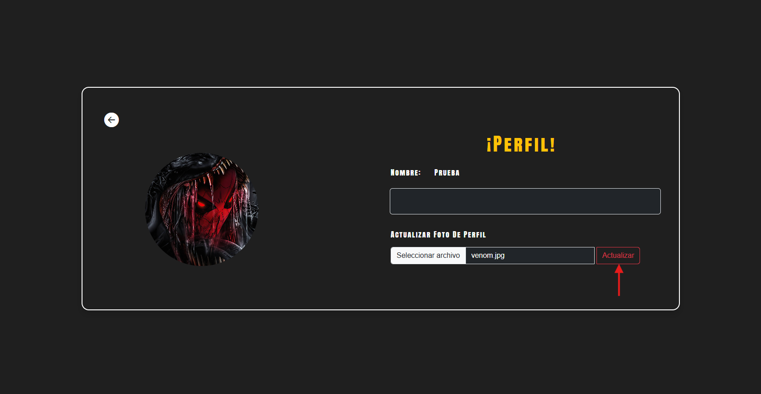

Si la foto que selecciono es la deseada y todo está correcto, oprimimos el botón “Actualizar” para esta acción no es necesario modificar el nombre también.



Al actualizar debe aparecer la alerta de éxito

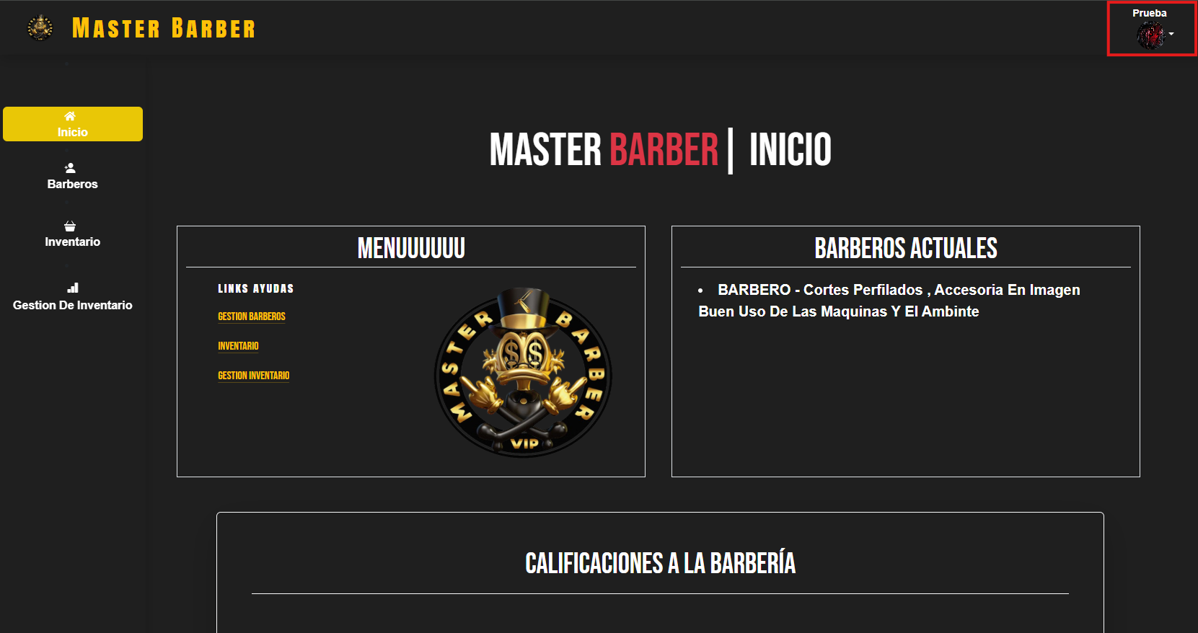

Y verá su nueva foto de perfil en el home del administrador

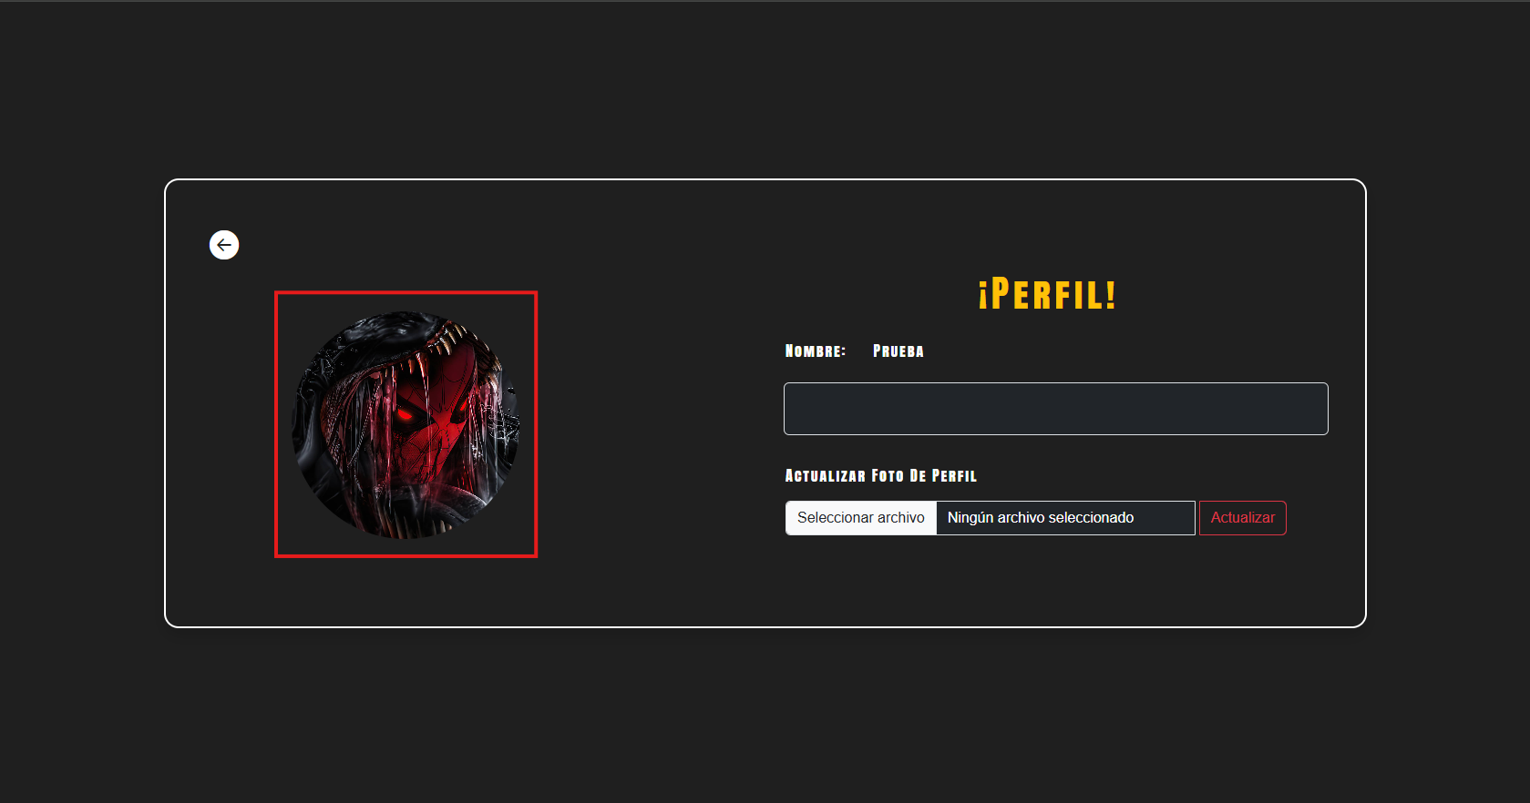

También al entrar de nuevo a “perfil” notara que su foto de perfil se ah actualizado con éxito

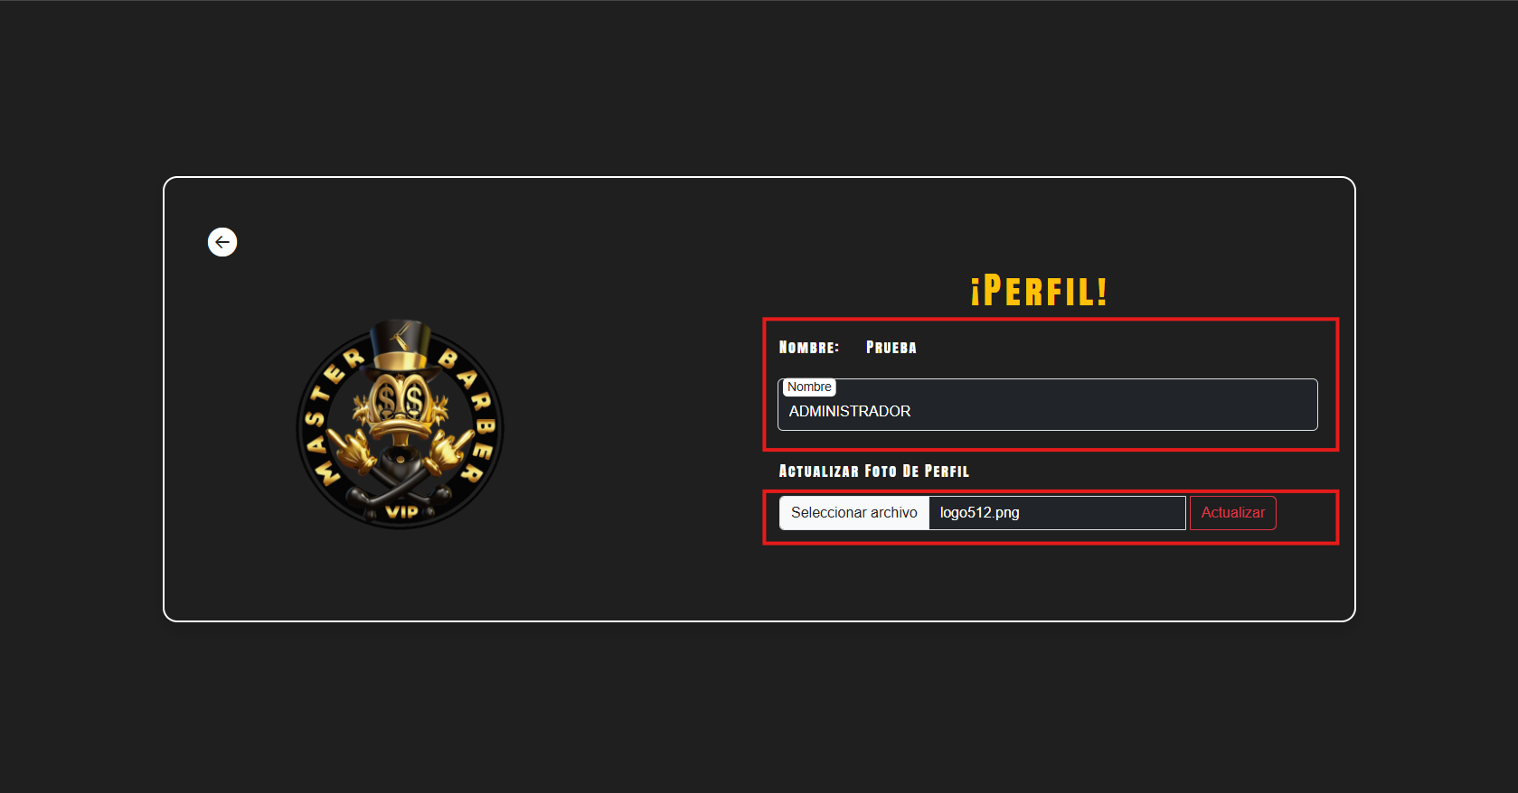

Para actualizar ambas cosas repetimos los pasos anteriores y oprimimos el botón de “Actualizar”

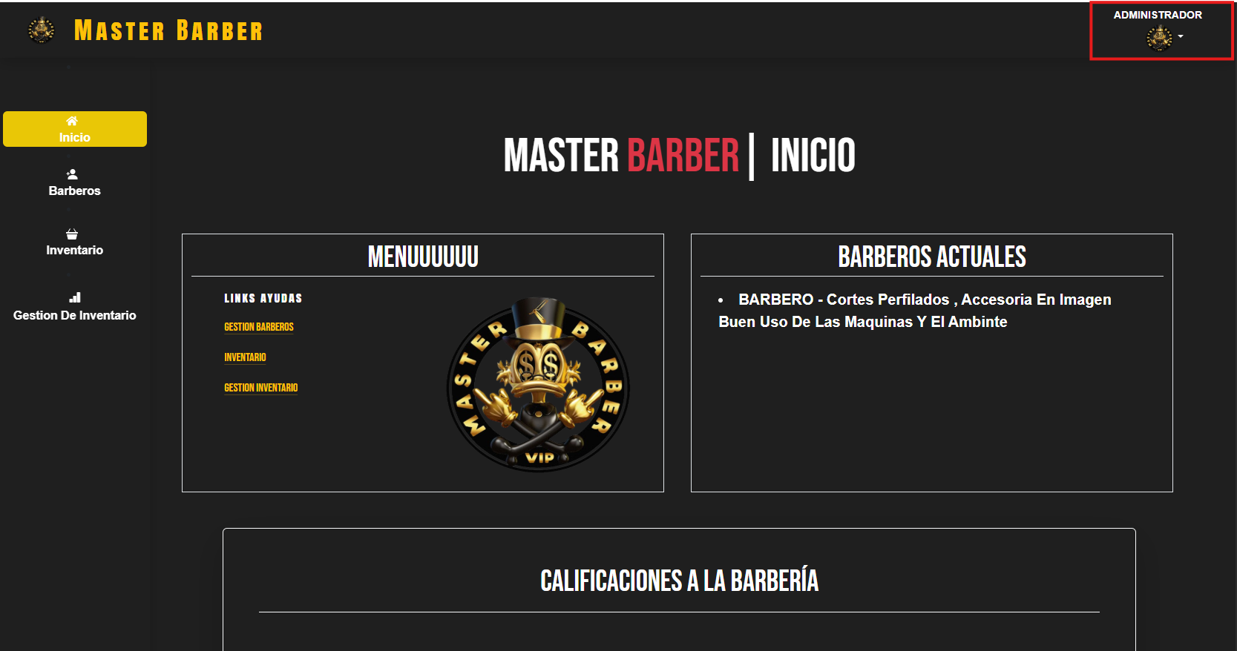

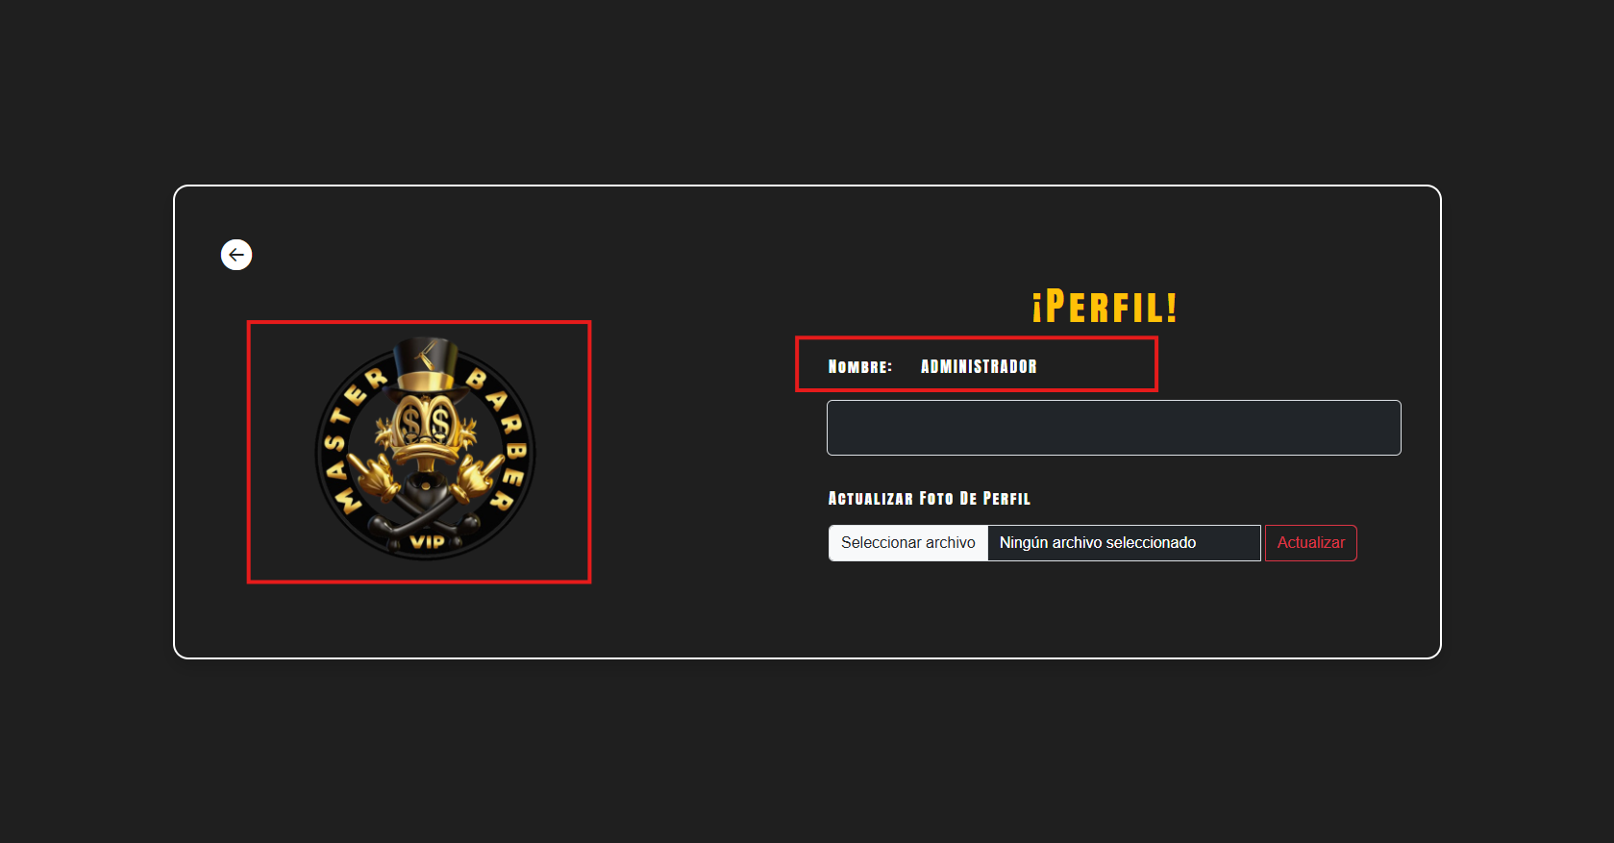

Y verá que todo se ha actualizado con éxito.

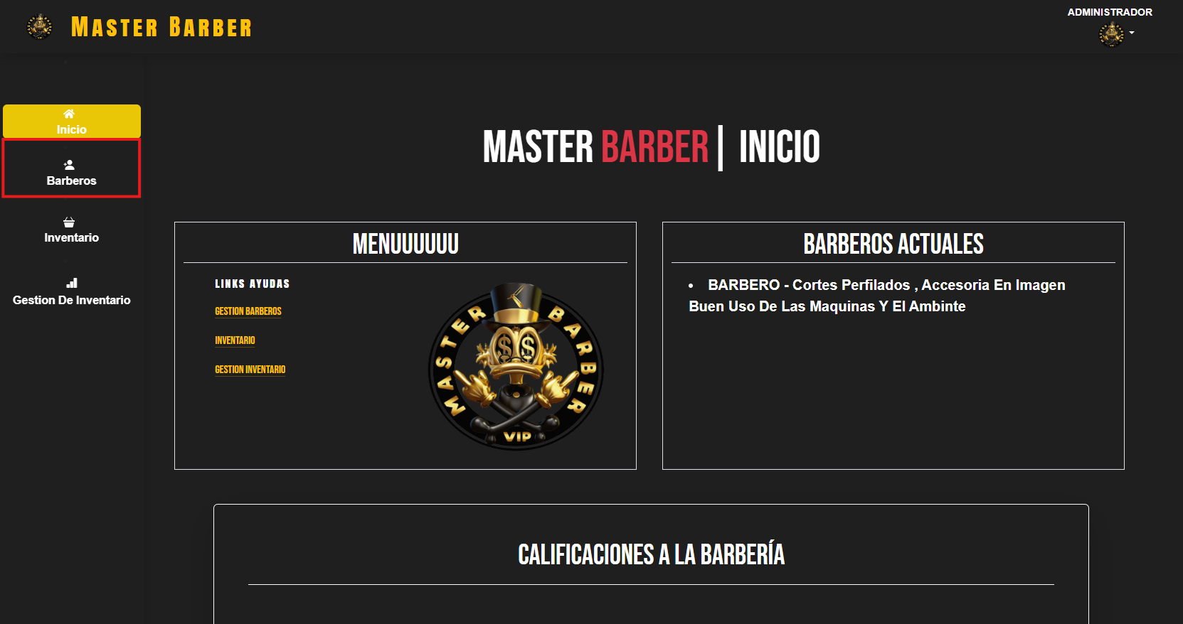

Para editar, eliminar o modificar un barbero deberá oprimir que llevaba por nombre “Barberos” en la parte izquierda del home

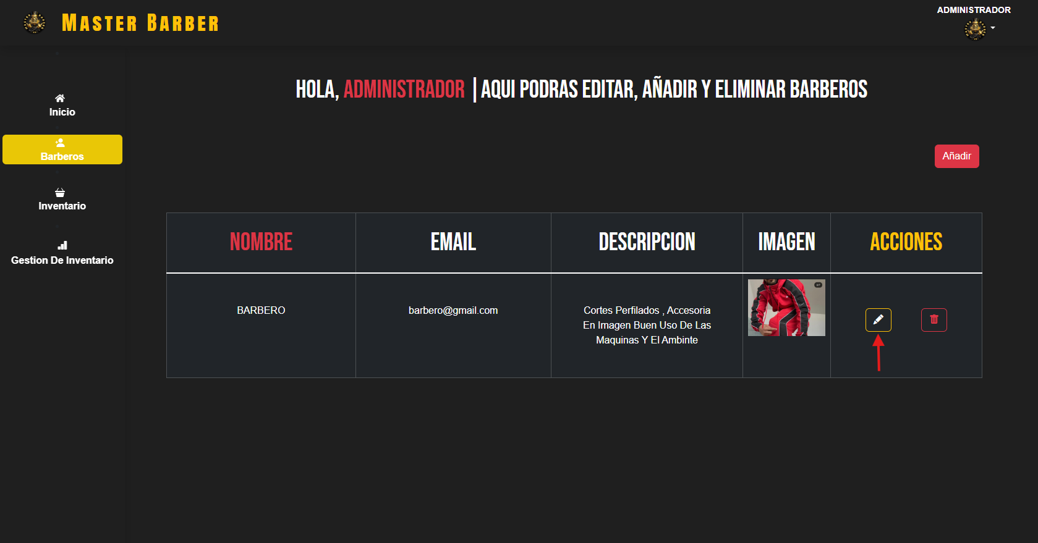

En esta apartado podremos visualizar los barberos que ya tenemos agregados y decidir qué queremos hacer con este, si queremos editarlo, debemos ir al final de la tabla que tiene por nombre “Acciones” y seleccionar el icono del lápiz

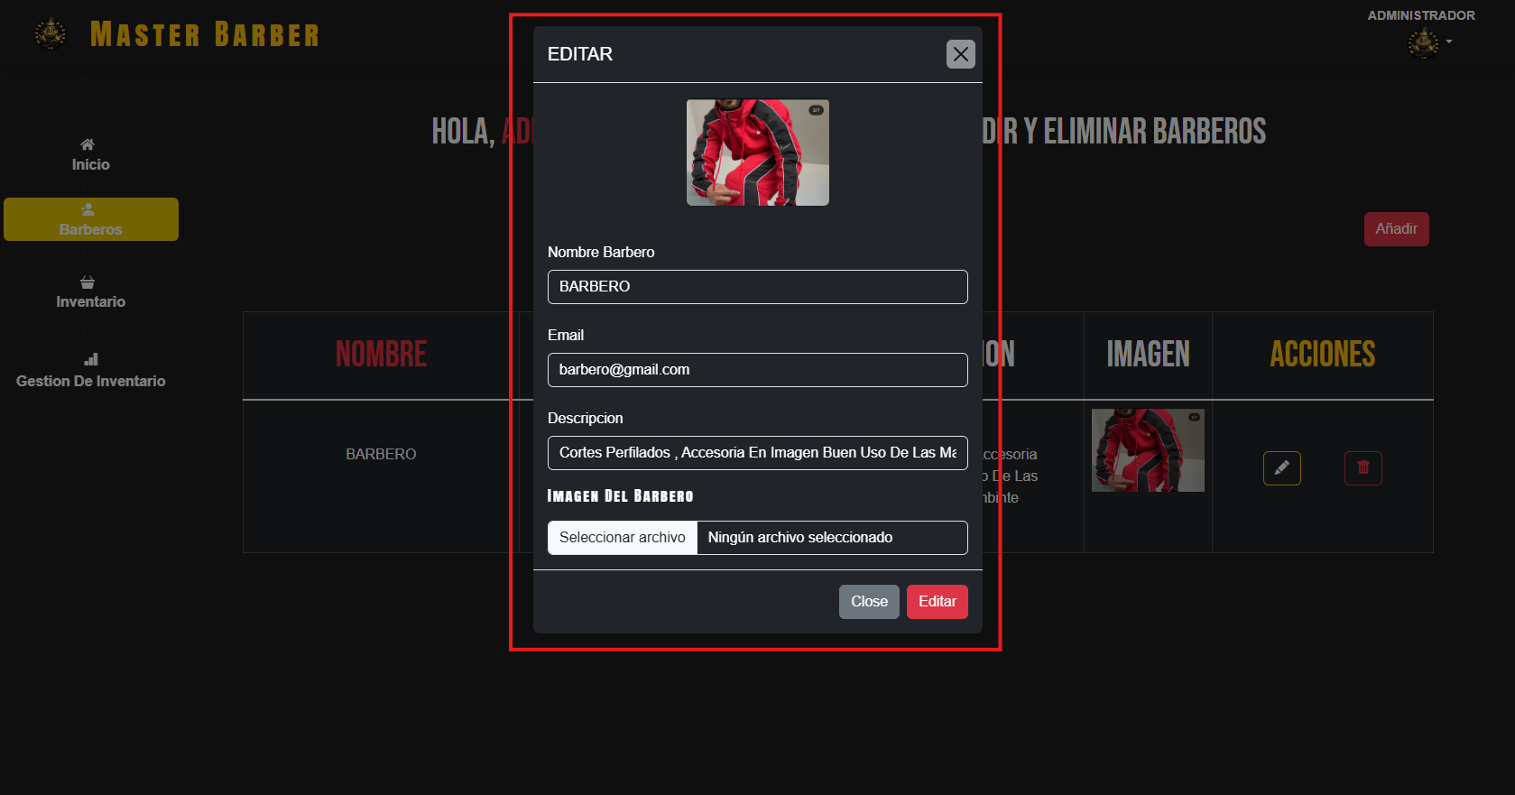

Este nos arroja un modal para seleccionar los datos que queremos editar, para este no es necesario llenar todos los campos puede solo actualizar uno o más si así lo desea

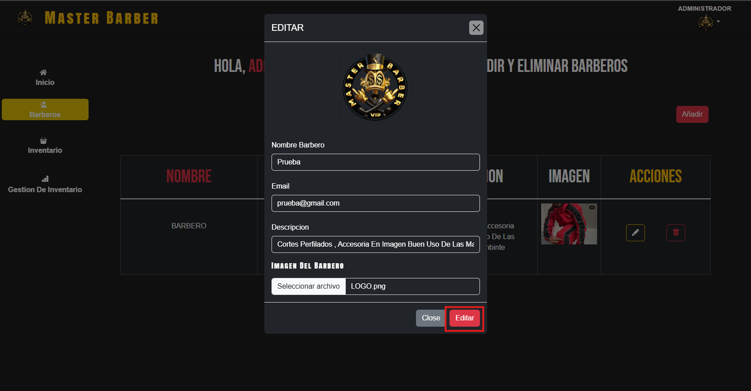

Deberá llenar con nueva información los campos que desea editar y cuando verifique que los campos a editar estan correctos deberá oprimir el botón que tiene por nombre “Editar” que se encuentra en la parte inferior derecha del modal.

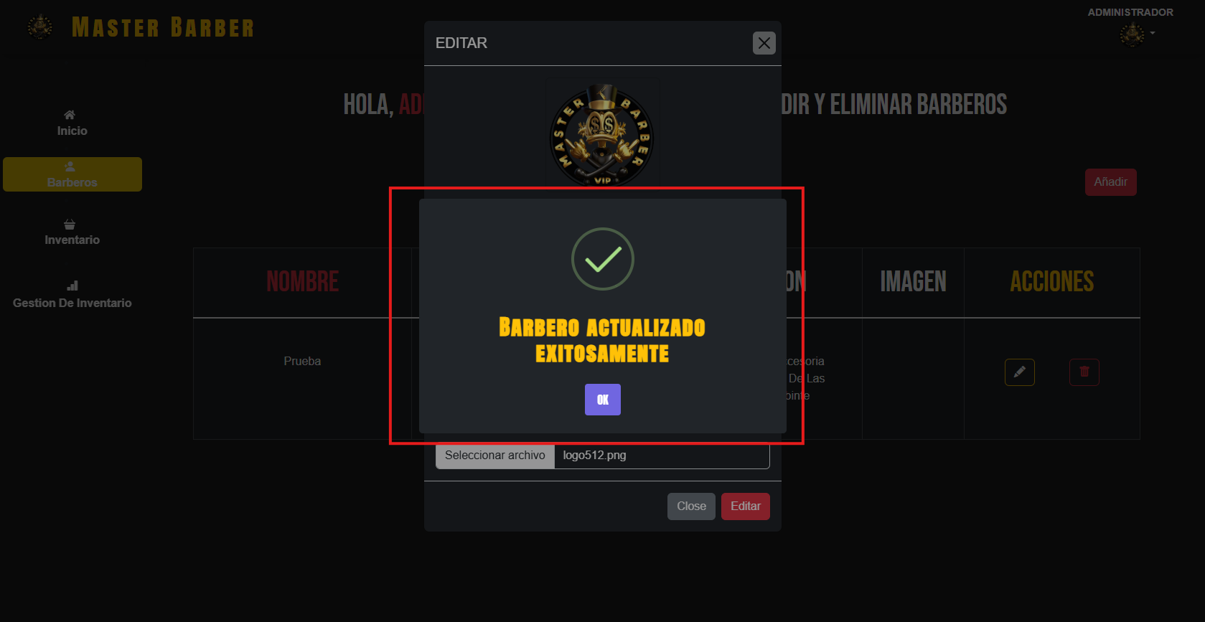

Al oprimir el botón mostrará una alerta de éxito o en su defecto una de error si los datos no fueron insertados correctamente

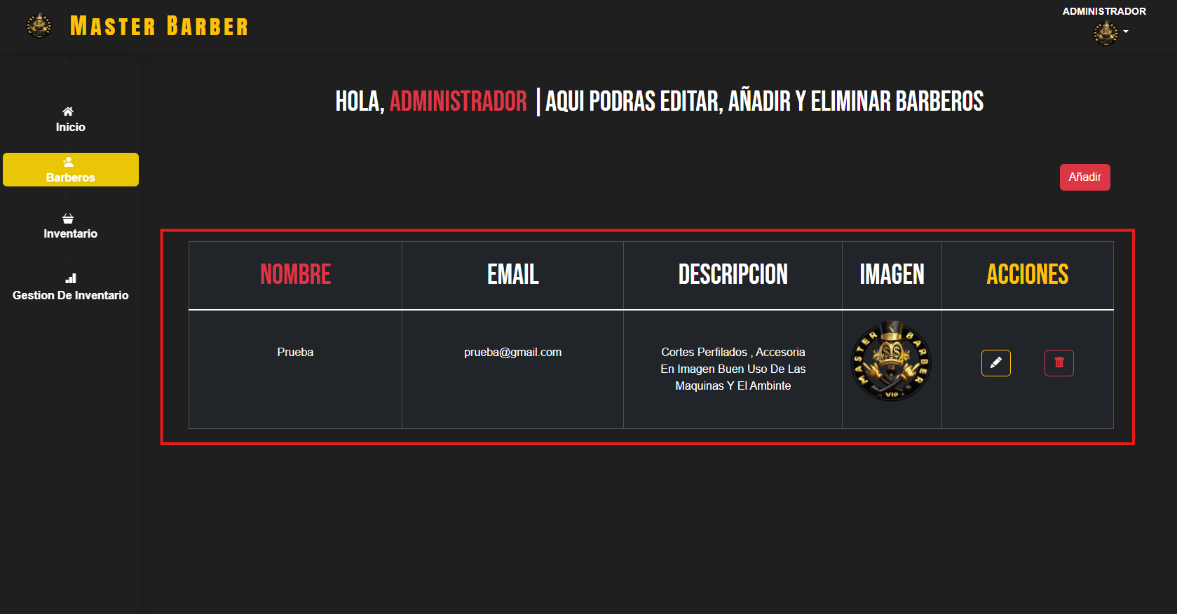

Ya en la tabla podremos visualizar al barbero con los cambios que realizamos.